2ª Prueba del campeonato de España de Gran Escala 2021
TURISMOS Y FORMULA 1

Desde el club charro queremos daros la Bienvenida a la 2ª prueba del Campeonato de España de Gran Escala que tendrá lugar en el circuito de la aldehuela Salamanca , los días 25, 26 Y 27 de Junio del 2021. La prueba se regirá por los reglamentos AECAR, por lo tanto, es imprescindible tener la licencia en vigor.
Recuerda venir provisto de mascarillas, guantes, gel hidroalcohólico y aquello que estimes necesario para tu protección y cuidar la de todos. Lee el protocolo que AECAR ha emitido, puedes encontrarlo en el siguiente enlace
https://aecar.org/mod/aecar/doc/PROTOCOLO_AECAR_COVID_19.pdf
El club además de estas medidas podrá adoptar aquellas que estime conveniente o nos puedan exigir las Autoridades, también facilitara gel hidroalcohólico, jabón etc.
Las inscripciones se deberán realizar en la web AECAR www.aecar.org
El pago debe ser realizado al número de cuenta
ES05 2103 4706 9800 3384 3671 UNICAJA BANCO
Beneficiario: Club Automodelista CHARRO, poniendo claramente nombre y apellidos del piloto y categoría en la que participara. El precio de la inscripción es de 45€.
El pago deberá estar reflejado en la cuenta del club como muy tarde el lunes anterior a la prueba, el día 21 de Junio
HORARIOS:
Los horarios definitivos se publicarán en la web de AECAR una vez finalice el plazo de inscripción. Se intentara cumplir en medida de lo posible este horario el cual es orientativo y puede ser variado por la Organización Club Automodelismo Charro.

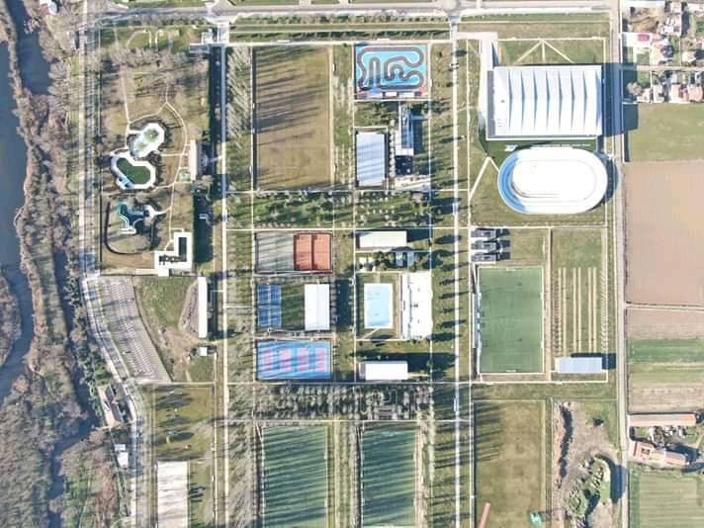
El circuito se encuentra en el parque deportivo de la ALDEHUELA. Situado en pleno corazón verde de la ciudad. Con lo que nos proporciona grande elecciones para prácticas de deportes, piscinas etc, a su vez su ubicación nos proporciona un acceso rápido y cómodo al centro de la ciudad donde se puede disfrutar de sus monumentos, y su oferta gastronómica, es una apuesta para nuestros acompañantes durante el tiempo que dedicamos a nuestro hobby. El circuito dispone de amplias zonas de césped, boxes cubiertos con tomas de corriente, cronometraje on line, compresor de aire, W.C., bar y amplia zona de aparcamientos.
Para cualquier duda o consulta no dudéis en poneros en contacto con las personas del club.
Personas de contacto:
Nico Blanco 608 481 070
Jose .l .Martin 606 606 318 E-mail Joseluis.martin1@correo.gob.es
Alojamientos recomendados por el club (Por precio, calidad y cercanía a las instalaciones)
HOTEL ALAMEDA PALACE SALAMANCA *****
Dirección: Paseo de la Estación, 1, 37004 Salamanca
Teléfono: 923 28 26 26 / recepcion@hotelalamedapalace.com
Habitación individual € iva incluido, alojamiento /noche
Habitación doble € iva incluido alojamiento /noche
Habitación triple € iva incluido, alojamiento /noche
Desayuno € / persona / Parking € Día
HOTEL REGIO SALAMANCA ****
Dirección: Carretera N-501 Salamanca/Madrid km.4, Santa Marta de Tormes 37900
Teléfono: 923 13 88 88 / Email: recepcion@hotelregio.com
Habitación individual € iva incluido, alojamiento /noche
Habitación doble € iva incluido, alojamiento /noche
Habitación triple € iva incluido, alojamiento /noche
Parking gratuito
Gran Hotel Corona Sol ****
Victor García de la Concha, s/n ,37005 , Salamanca
Teléfono: 923 28 16 16 / recepcion@gran-hotelcoronasol.es
Habitación individual € iva incluido, alojamiento /noche
Habitación doble € iva incluido, alojamiento /noche
Habitación triple € iva incluido, alojamiento /noche
Parking

